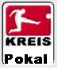

Verdienter Sieg in Sinzig
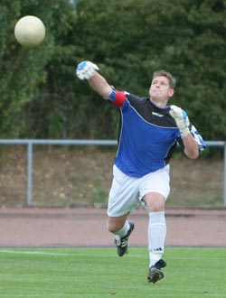
SC Rhein Ahr Sinzig – FSG Bengen/Lantershofen/Birresdorf I – 0:3
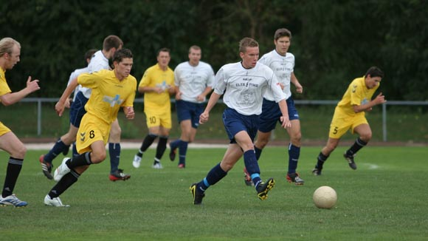
In der ersten Runde des Krombacher Pokals musste die Erste Mannschaft beim SC Sinzig antreten. Von Beginn an merkte man der Mannschaft an, dass sie in die nächste Runde einziehen wollte. Daniel Breuer zog im Mittelfeld geschickt die Fäden und setzte seine Mitspieler ein ums andere Mal in Szene. In der 16. Min. war es dann soweit. Daniel Breuer setzte einen Freistoß aus 20 Metern unhaltbar für den gegnerichen Torwart in den Winkel. Die FSG machte weiter Druck. In der 30. Min. wurde Ivan Bossauer von Bernhard Thun herlich freigespielt. Dieser lies sich nicht zweimal bitten und verwandelte eiskalt zum 2:0. Eine Schrecksekunde für die FSG dann kurz vor der Halbzeit. Daniel Breuer musste mit einer Zerrung ausgewechselt werden.

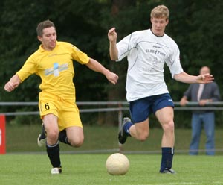
In der zweiten Halbzeit plätscherte das Spiel zunächst so vor sich hin. Sinzig konnte die Abwehr der FSG nicht in Verlegenheit bringen. In der 70. Min. setzte sich Christian Ley an der Aussenlinie gegen drei Sinziger durch und konnte trotz des überharten Einsteigens eines vierten Sinzigers den Ball zu Ivan Bossauer weiterleiten. Dieser schob den Ball überlegt am gegnerischen Torwart vorbei zum 0:3 ins Netz. Damit war die Partie gelaufen, die FSG tat nur noch das Nötigste gegen eine schwache Sinziger Mannschaft.
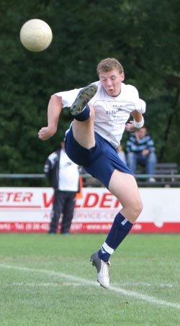
Fazit: Eine Steigerung gegenüber der Niederlage gegen Ahrweiler war unverkennbar. Doch muss man auch anmerken, dass sich Sinzig nicht als allzu stark präsentierte. Aber für das erste Meisterschaftsspiel scheint die Mannschaft auf dem richtigen Weg zu sein.
FSG Bengen/Lantershofen/Birresdorf I: Sven Fabritius, Bernhard Thun, Martin Nolden, Peter Kriechel, Andreas Ley, Christian Ley, Christoph Ferenc, Daniel Breuer (44. Nils Spieckermann), Ivan Bossauer (80. Guiseppe di Cicco), Martin Thelen (68. Guido Gehrmann), Jörg Riedl
Zuschauer: ca. 25
Vorschau: Das erste Meisterschaftsspiel bestreitet die Erste Mannschaft am 20.08.06 um 14:30 Uhr in Leimersdorf gegen den TuS Oberwinter II.

